毕业生补重修成绩应急录入教程
本方法适用于存在毕业班学生重补修的课程，当任课教师不能赶在第二次毕业审核前提交成绩，可先向学生所在学院的教学秘书提交重补修成绩报送表，秘书可参照以下两种方式（二选一）提前录入：
（注：在录入成绩前，秘书先在系统“选课任务名单管理”中删除原先在该课程教学班里添加的毕业班学生的重补修选课名单，避免两边重复提交出现双成绩）
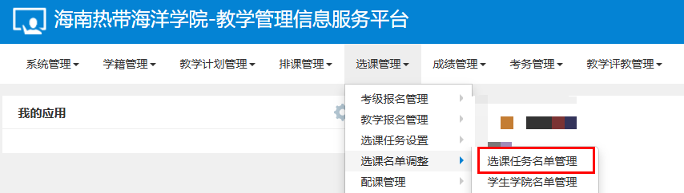
- 方法一：通过“成绩修改【学生】”（录入人数少时可用）：
  - ：成绩管理→成绩修改管理→成绩修改【学生】→“＋申请”→增加重补修成绩
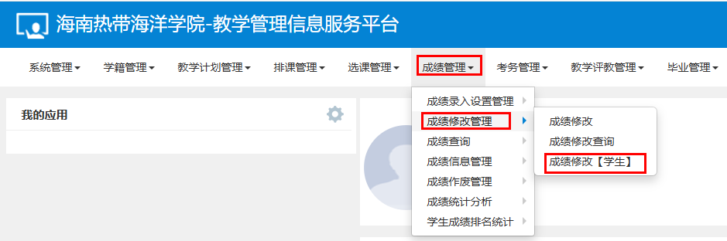
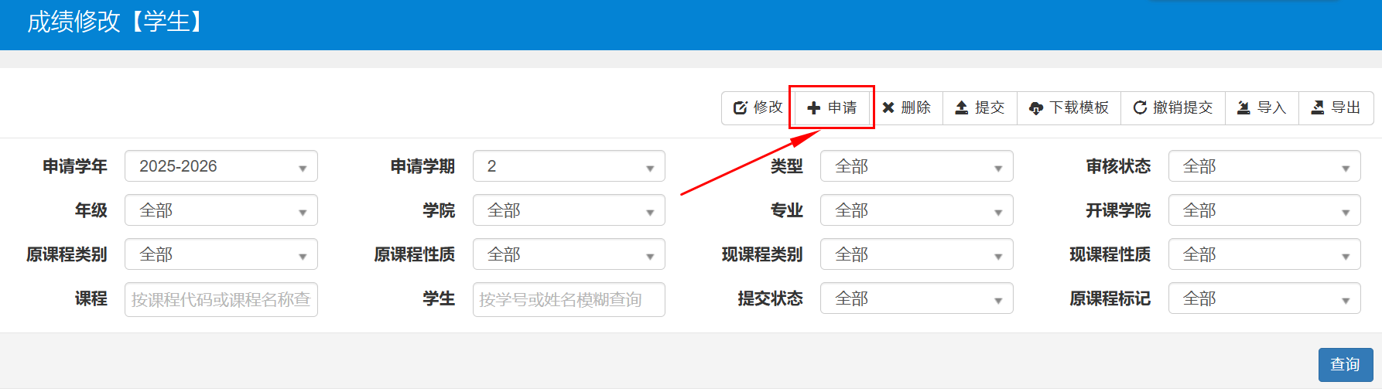
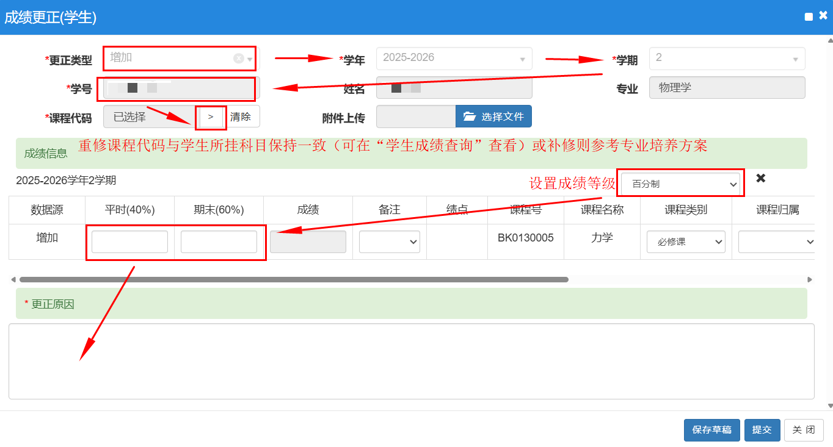
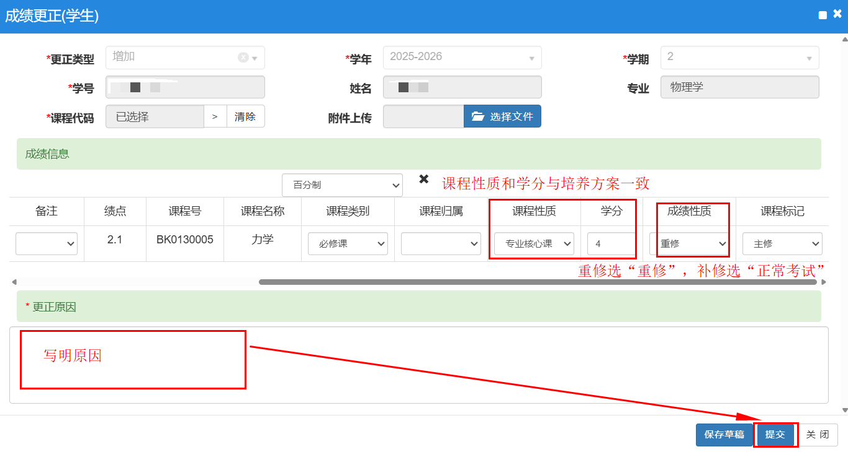
2、提交重补修成绩申请→教务处审核。

二、方法二：通过创建重修班的方式，在该课的任课教师成绩录入界面增加一条毕业班重补修成绩的录入链接（当该课程毕业班重修人数多时用）注意：该方法只能由该课程的开课学院的秘书操作
1、秘书在教务系统中通过：教学计划管理→教学任务落实→重修课程落实。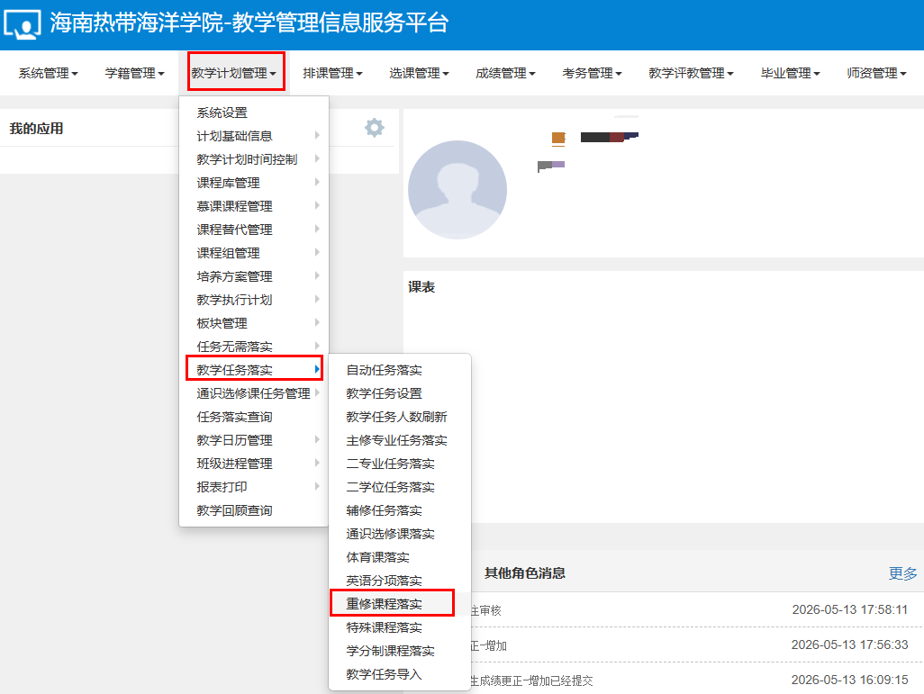
- 点击未落实（单开班）→选中拟录入的毕业班学生重补修课程，创建重修班任务。
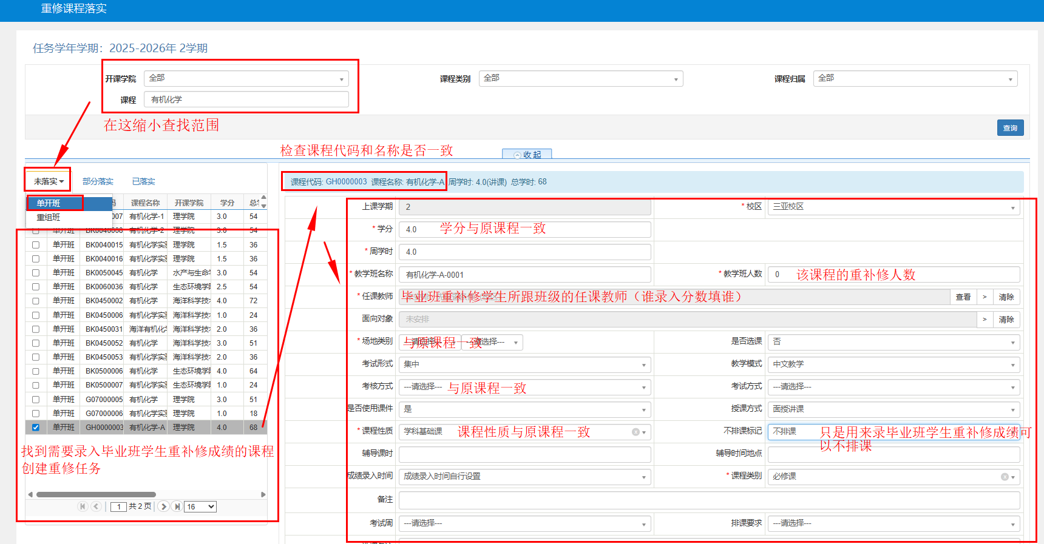
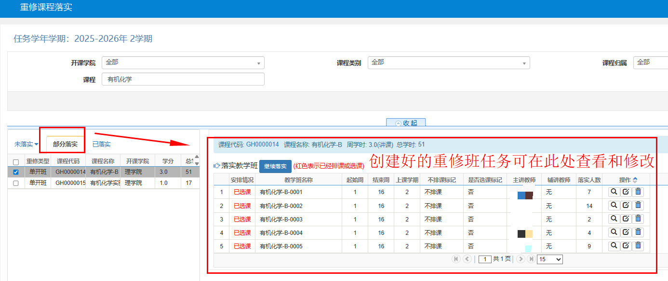

- 选课任务名单管理找到该课，添加毕业班重补修学生名单（实际就是将该课程任课教师名下原教学班里的重补修的毕业班学生挪到这个重修班里，任课老师是一样的）
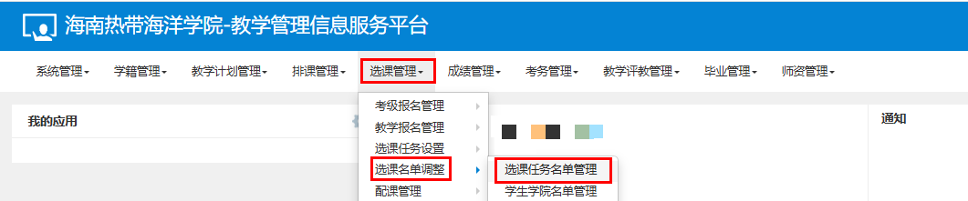
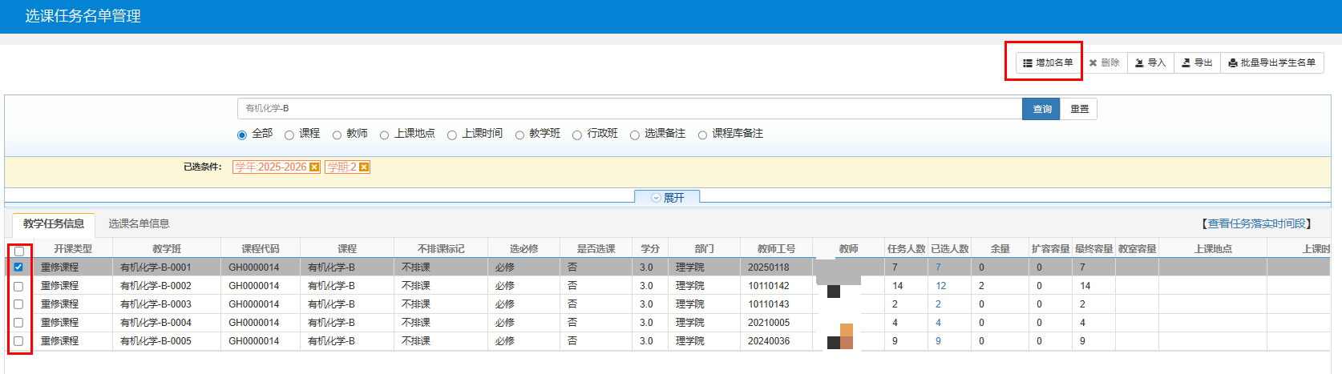

- 通知该课程任课教师在第二次毕业审核前在教务系统录入毕业班学生重补修成绩提交即可。
任课教师登录自己的教务系统点击“成绩”→“成绩录入(教师)”
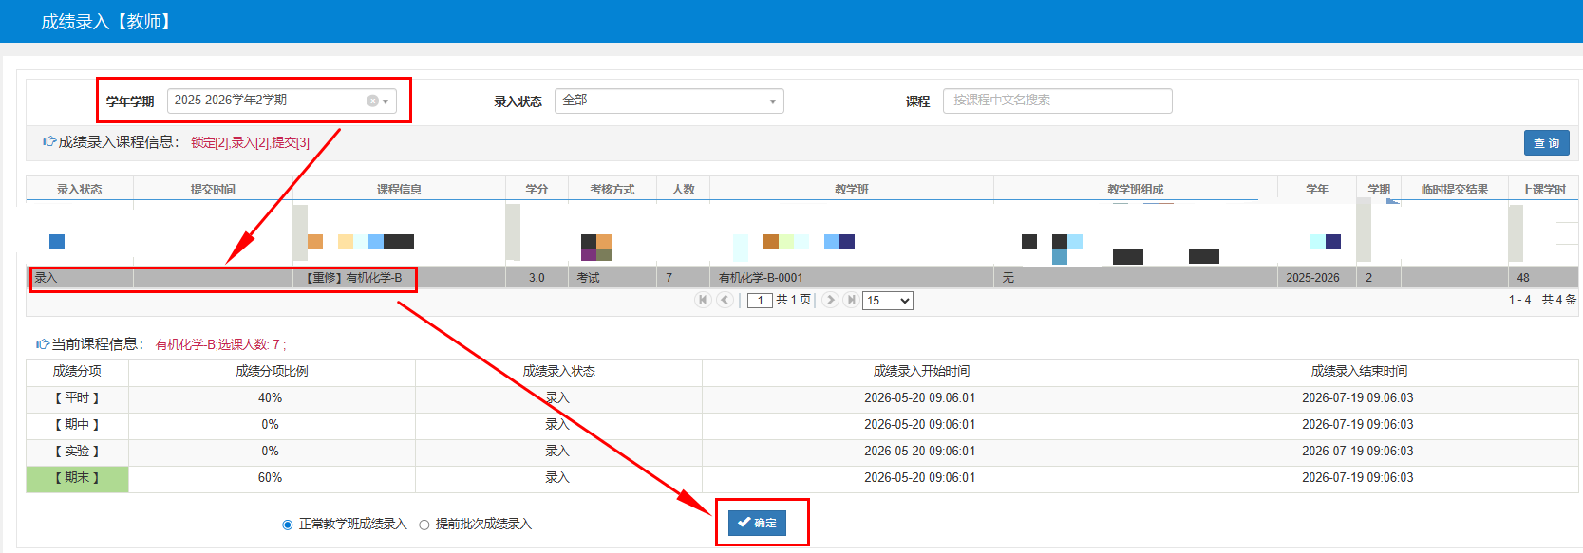
- 如任课教师名下的该条重修班成绩录入状态显示“未设置成绩分项”，无法录入成绩，找教务处学籍科陆棉解锁。

